**国泰新点软件股份有限公司**

地址：张家港市杨舍镇江帆路8号（http://www.epoint.com.cn）



**焦作市公共资源交易平台信息化升级改造项目投标工具操作手册**

**版 本 历 史**

|  |  |  |  |  |
| --- | --- | --- | --- | --- |
| 版本/状态 | 作者 | 参与者 | 编写日期 | 备注 |
| V1.0 | 钱雨婷 |  | 2020.5.19 | 全部章节 |

**目录**

一、 软件安装 2

二、 制作投标文件流程 5

2.1、 新建项目 5

2.2、 浏览招标文件 6

2.3、 投标文件格式 7

2.3.1、 封面 7

2.3.2、 投标正文 8

2.3.3、 开标一览表 9

2.3.4、 图纸 9

2.4、 生成投标文件 10

三、 辅助功能介绍 11

3.1、 “浏览” 11

3.2、 “在线更新” 12

# 软件安装

1. 软件采用向导式安装界面，双击安装程序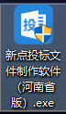，进入安装页面：

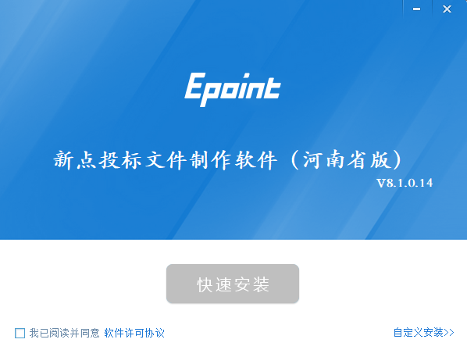

注：在安装软件之前，请确保所有浏览器均已关闭，且杀毒软件已退出！（防止某些控件被阻止影响后续投标）。

2、选中协议，点击“自定义安装”，打开安装目录位置。

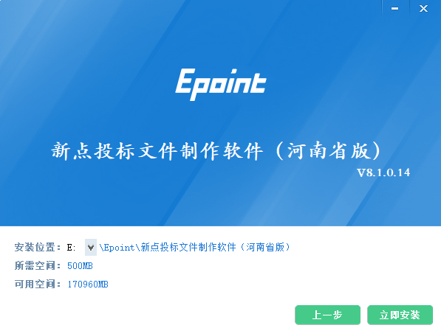

3、选择需要安装的目录，点击“立即安装”按钮，开始安装投标文件制作工具。

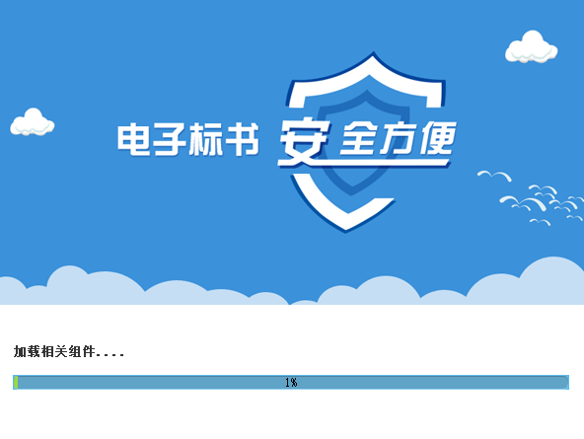

4、投标工具安装完成后，打开完成界面。



5、点击“完成”按钮，投标工具安装成功，桌面显示图标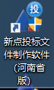。

# 制作投标文件流程

1、软件安装好以后，会在桌面上产生一个快捷图标，直接双击此图标，进入投标文件制作软件。

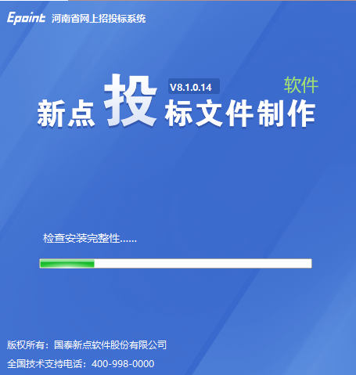

## 新建项目

1、点击“新建工程”按钮，打开新建工程页面，点击“浏览”按钮，选择招标文件，点击“打开”按钮进行选择。如下图：

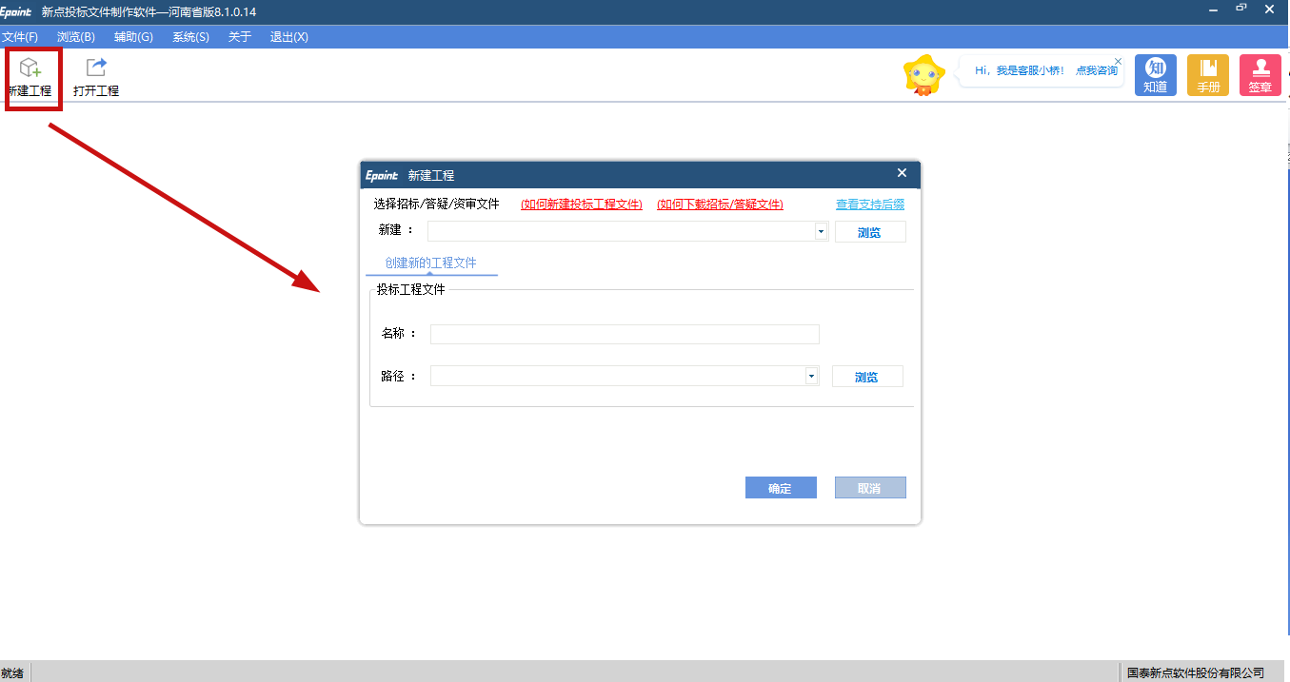

2、文件选择完成后，点击“读取CA锁”按钮获取股标单位名称，或手动输入投标单位名称，点击“确定”按钮，进入投标文件制作页面。如下图：

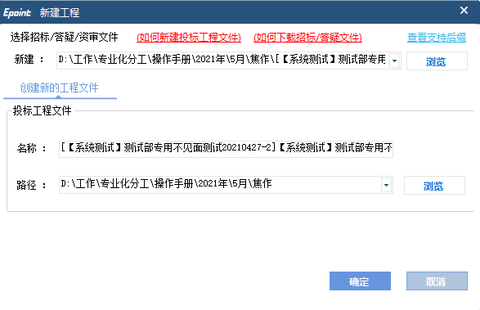

## 浏览招标文件

1、选择左侧菜单栏“浏览招标文件”菜单，进入招标文件列表页面，可查看相关招标文件信息。如下图：

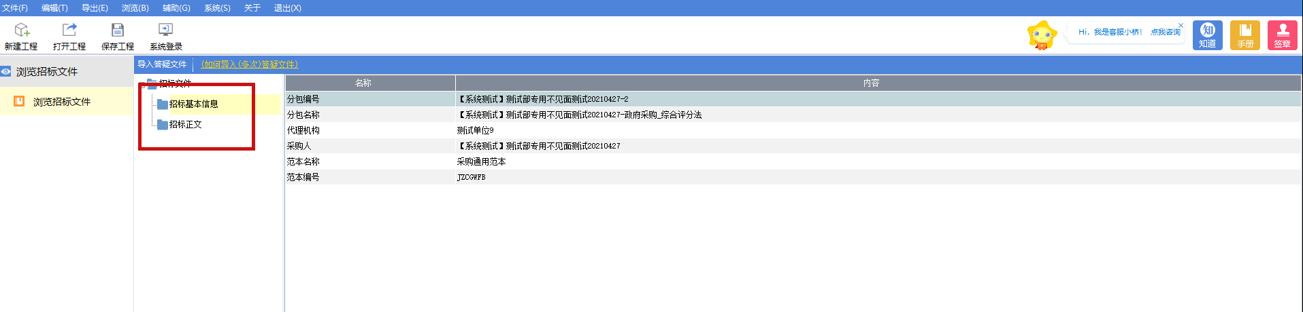

2、点击“导入澄清文件”按钮，可导入招标文件的澄清文件。如下图：

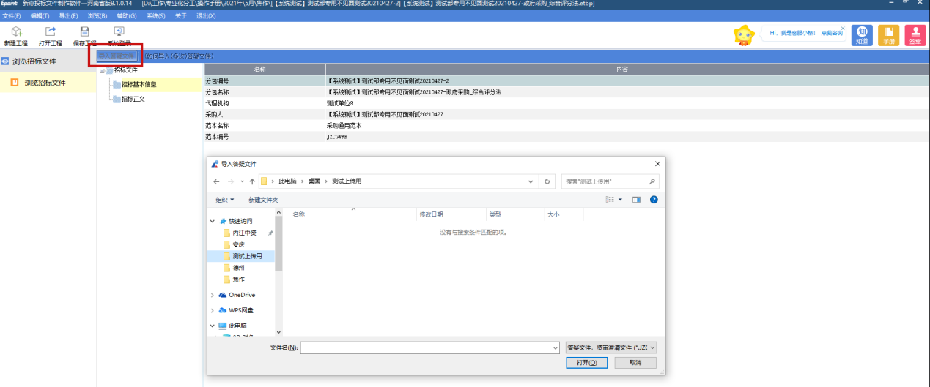

## 投标文件格式

### 封面

1、点击“投标文件格式-封面”，点击“编辑文档”按钮，跳转到word文档界面，在word文档中填写相关内容。如下图：

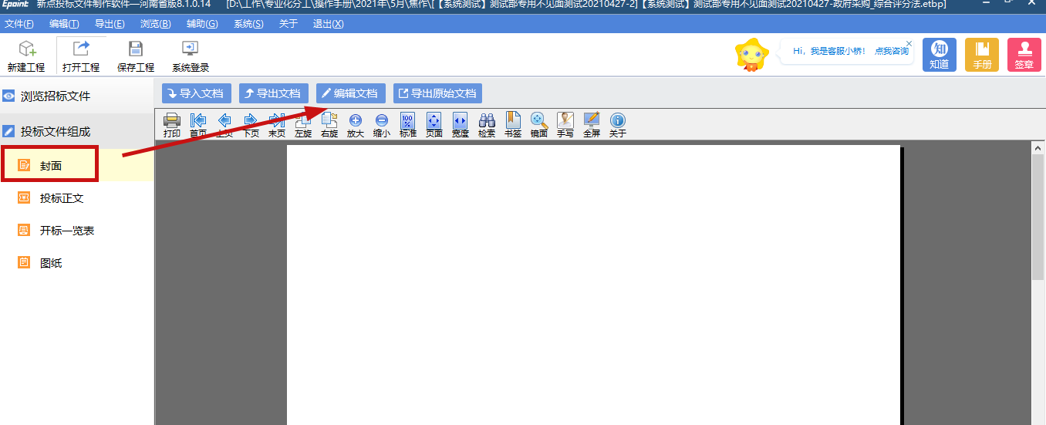

2、信息填写完成后，保存并关闭文档，回到投标文件制作页面。如下图：

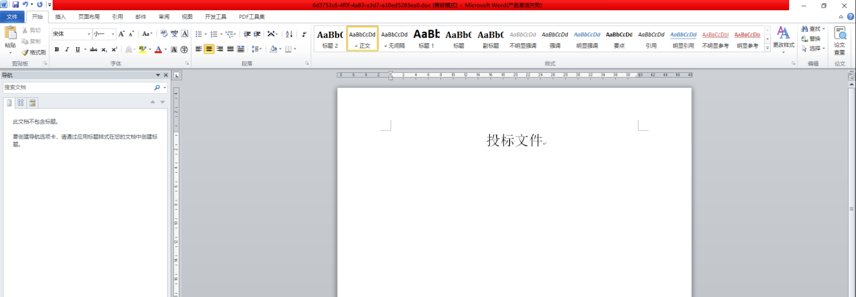

3、点击“导入文档”按钮，可以重新导入文档，点击“导出文档”按钮可导出当前的投标文件，点击“导出原始文档”按钮可导出原始文档。如下图：

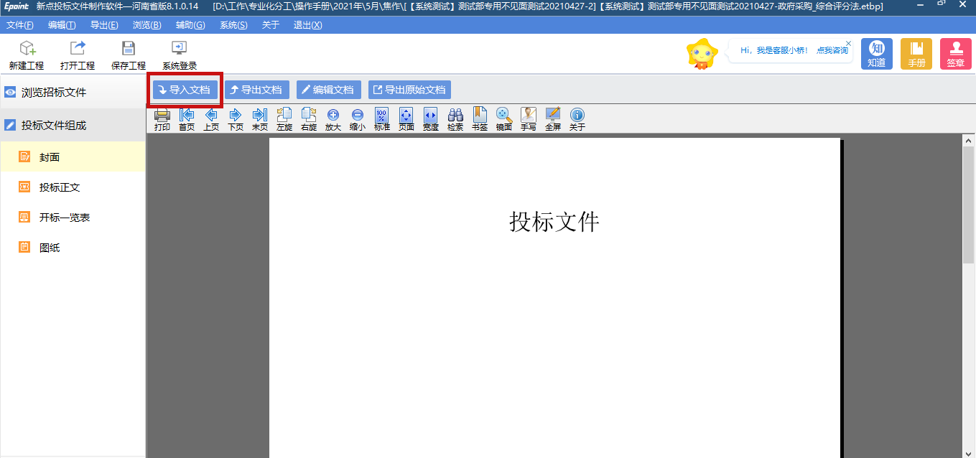

### 投标正文

1. 点击“投标文件格式-投标文件”，进入投标正文页面，编辑方式与封面一致，如下图：

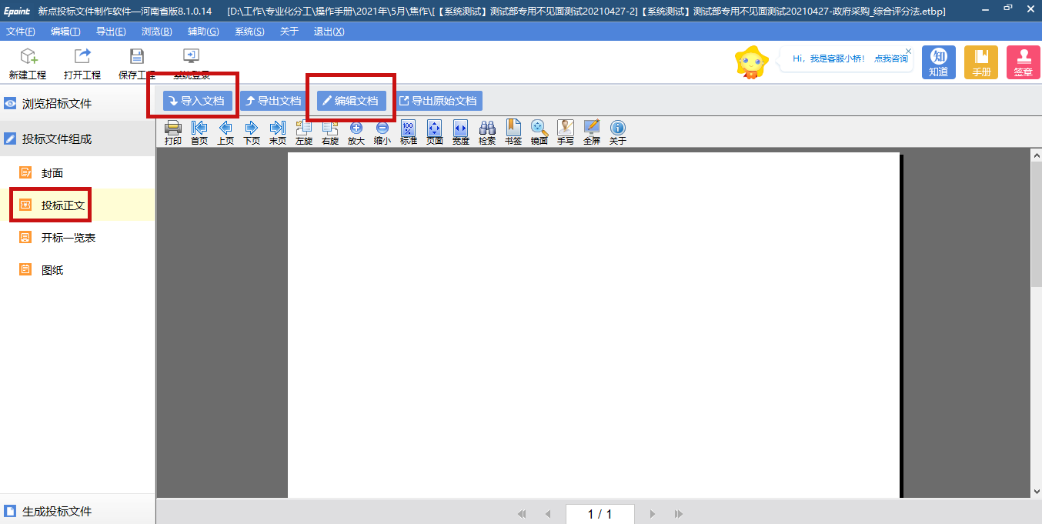

### 开标一览表

1、选择“投标文件格式—开标一览表”菜单，进入开标一览表编辑页面，填写投标人名称、投标人报价即可，如下图：

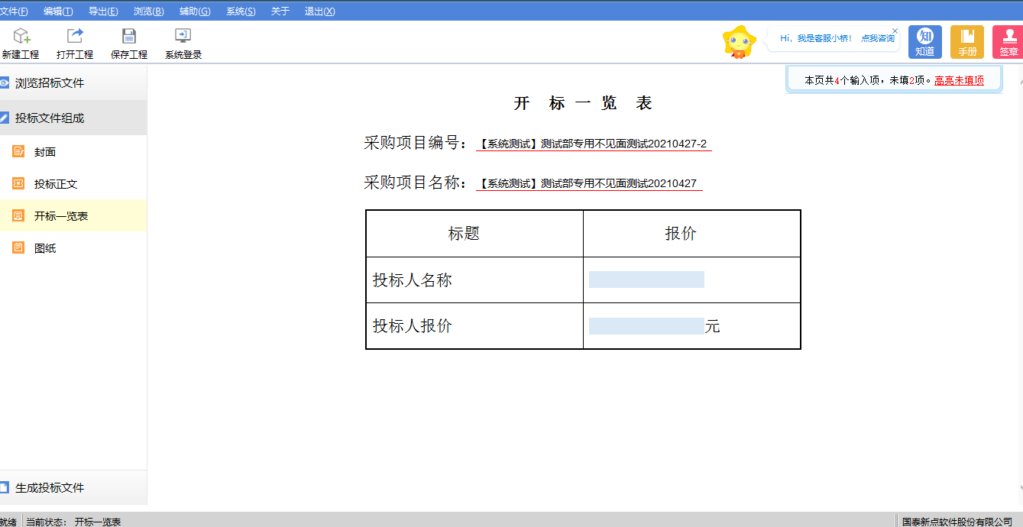

### 图纸

1. 点击“投标文件格式-图纸”，进入图纸编辑页面，编辑方式与封面一致，如下图：

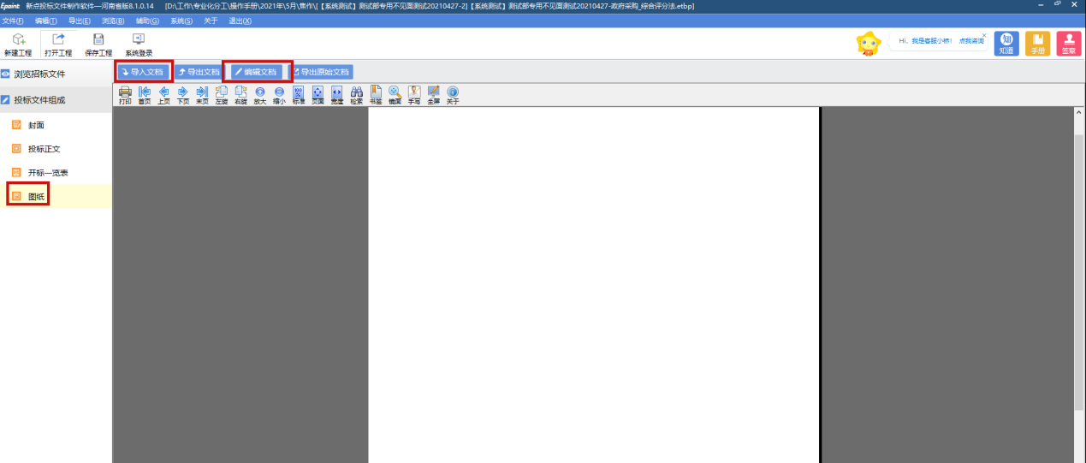

## 生成投标文件

1. 投标文件格式内容填写完成后，选择左侧菜单栏的“生成投标文件”菜单，点击“批量转换”，开始将文件批量转换为PDF格式。如下图：

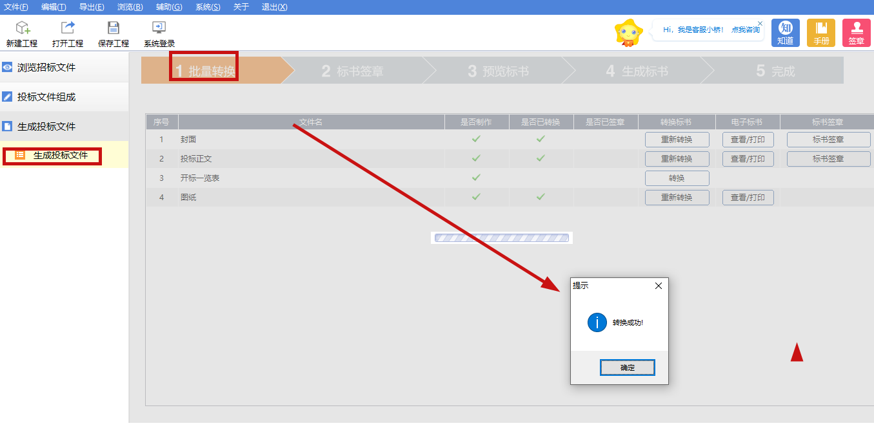

1. 文档转换完成后，点击“确定”按钮，进入标书签章流程。如下图：

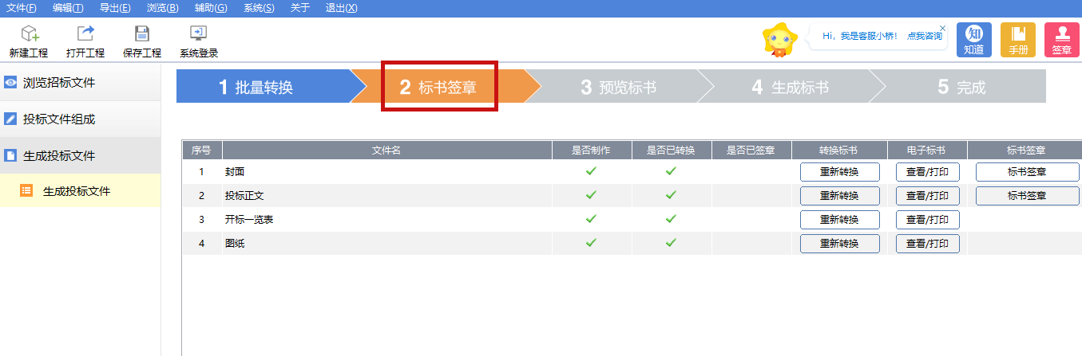

3、点击“标书签章”按钮，进入PDF查看页面，在左侧目录栏选择要签章的文件，点击“签章”按钮，对需要签章的文档进行电子签章。如下图：

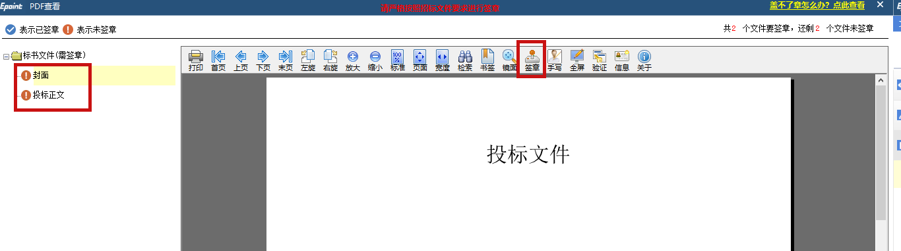

1. 签章完成后，点击“预览标书”进行标书的预览，点击“导出文件”按钮可导出预览的标书文件。如下图：

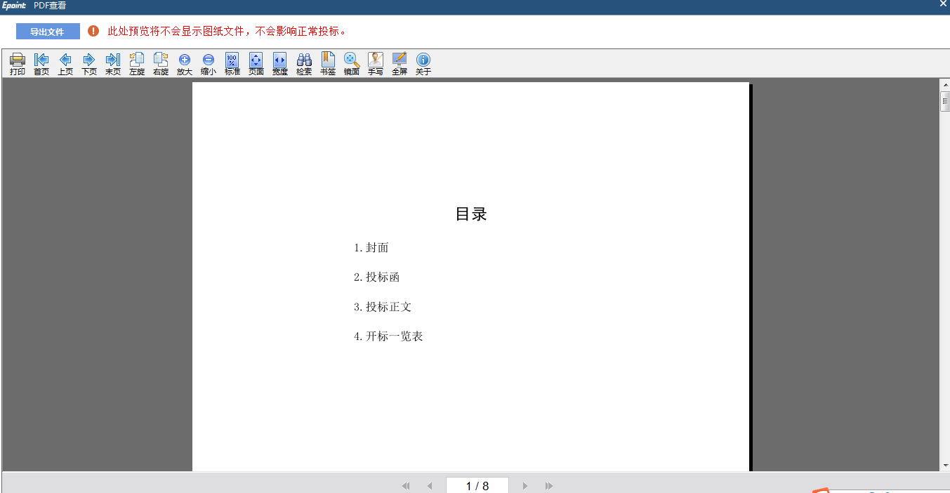

4、点击“标书生成”，弹出投标文件生成确认窗口，点击“确定”选择保存地址，生成加密和非加密的投标文件，加密投标文件用于登录电子交易系统上传投标，非加密用于刻盘备份。

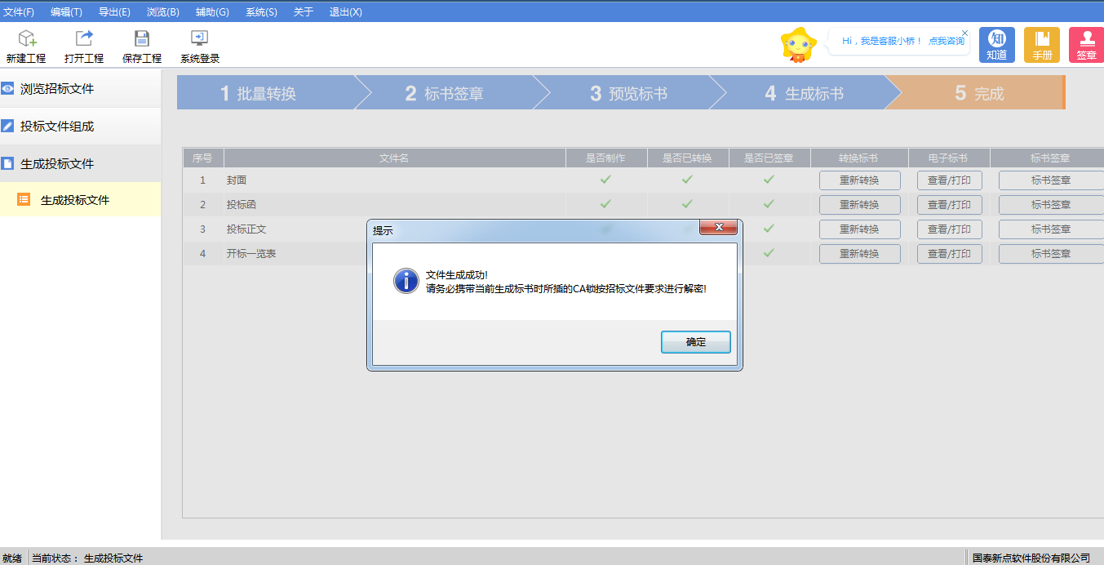

# 辅助功能介绍

## “浏览”

可以直接打开浏览招标文件、控制价文件等

## “在线更新”

此项功能可以在线升级软件和查看软件的升级情况。